Физкультминутка - что это?
Значение физкультминутки для здоровья детей.
Для ребёнка вся жизнь протекает в игре. В игре он учится, в процессе игры мы его воспитываем и развиваем.
Что же это такое - физкультминутки для дошкольников? Это время для веселья, стихов и движения. Чтобы детишки хорошо росли и развивались, им просто необходимы такие чудесные подвижные физкультурные минутки.
Цель проведения физкультминуток – способствовать оздоровлению детей.
Исследования свидетельствуют о необходимости смены деятельности через каждые 20 мин. Физические упражнения улучшают кровообращение, работу сердца, легких, способствуют восстановлению положительно-эмоционального состояния
Веселой зарядкой можно заниматься с ребенком с самого раннего возраста. В процессе такой незатейливой подвижной игры малыш знакомится со своим телом, узнает ритм и красоту слова. Важно, учитывать индивидуальные особенности нервной системы каждого ребенка. Легко возбудимому ребёнку необходимо предлагать спокойные упражнения в среднем темпе, для заторможенного малыша пригодны упражнения, активизирующие его мышечную систему.
Снять напряжение, активизировать внимание детей позволяют различного рода физкультминутки на каждом занятии.
Можно выделить следующие виды физкультминуток:
•Упражнения для снятия общего и локального утомления;
• Упражнения для кистей рук;
• Гимнастика для глаз;
• Упражнения, корректирующие осанку;
• Дыхательная гимнастика.
• Упражнения с использованием танцевальных движений и музыки.

1.Упражнения для снятия общего или локального утомления
На реке живет енот,
Чешет лапкой он живот.
Своим хвостиком виляет,
Кверху лапки поднимает.
Шустро он по кочкам скачет
И запас под корень прячет.
Он среди воды живет,
Добродушный наш енот

Яблоня в моем саду
Гнется низко на ветру.
Наклонилась вправо, влево –
Покачаться захотела.
Ветки вниз и вверх качнула
И вперед их протянула.
А как стихнет ветерок,
Моя яблонька заснет
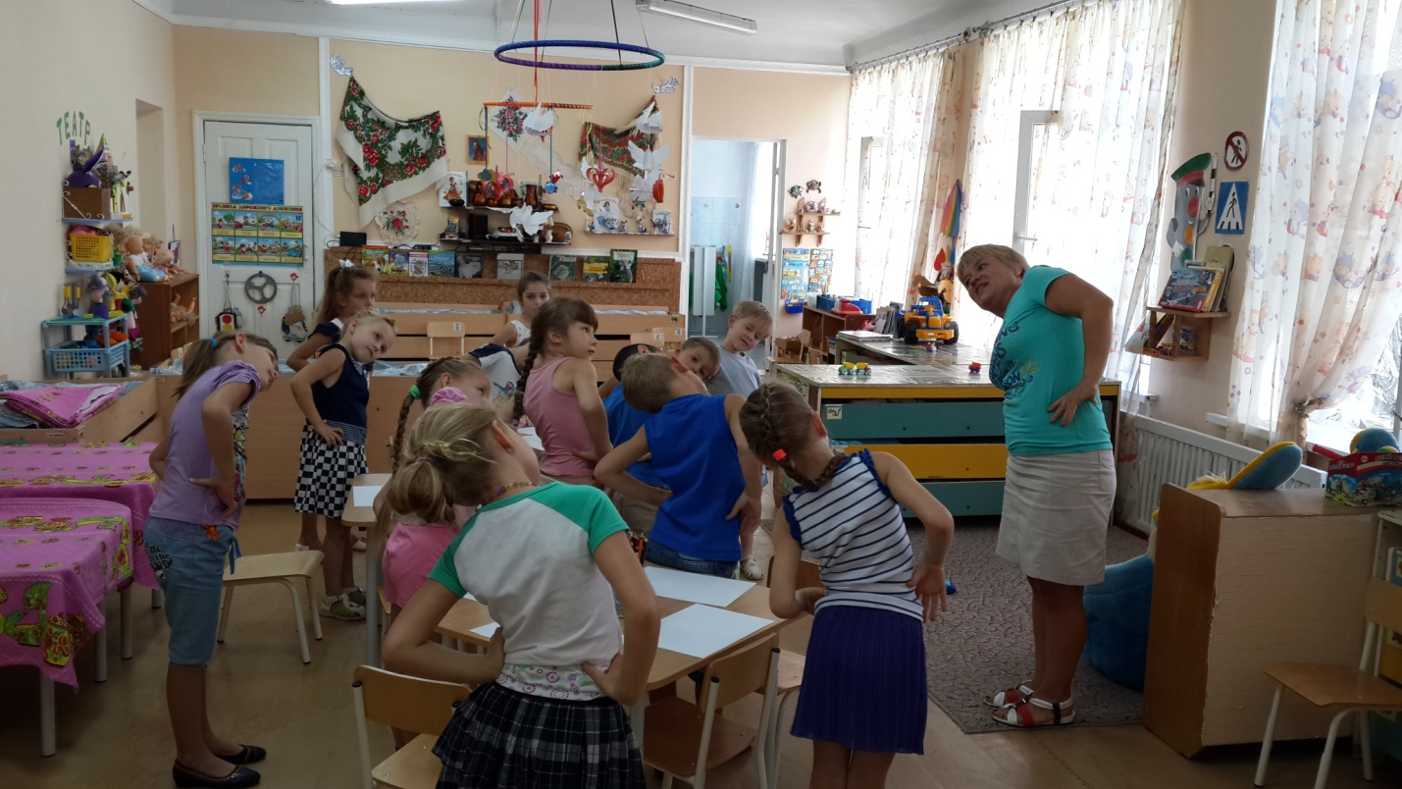
Физминутка “ДУБ”
На поляне дуб зеленый
Потянулся к небу кроной.
Он на ветках среди леса
Щедро желуди развесил.
Ну а мы пройдем немного.
Поднимаем выше ногу!
Походили, порезвились
И на травку опустились.
П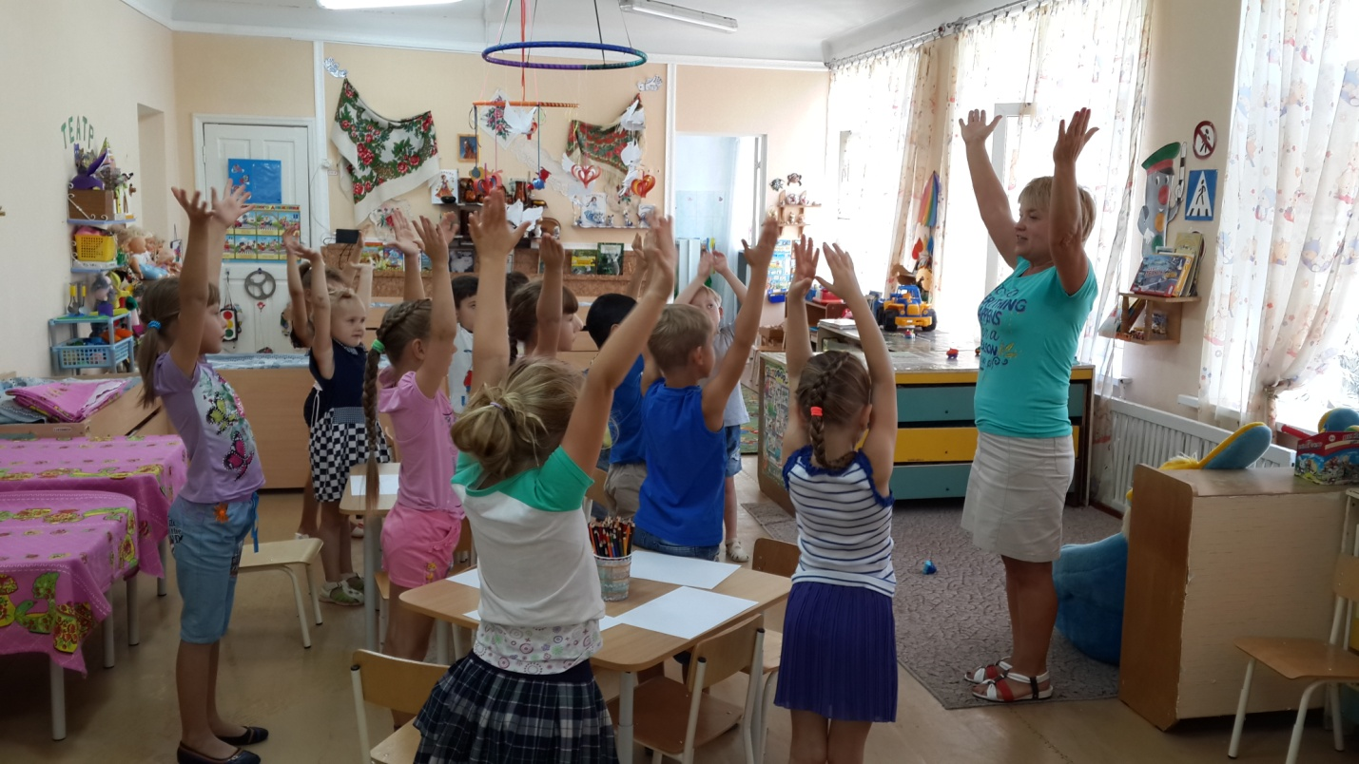отягивания – руки вверх. Потягивания – руки в стороны. Ходьба на месте
Для того, чтобы снять излишнее статическое напряжение, во время физкультурных минутках проводятся динамические упражнения на расслабление различных групп мышц (шеи, плечевого пояса, конечностей).

Неуклюжий шел пингвин
Посреди холодных льдин.
И по ледяной дорожке
Прыгал он на правой ножке.
А теперь подскок на левой –
И присел, согнув колени.
Встал, присел –
И пять прыжков:
Очень климат уж суров!

2.Упражнения для кистей рук
Так проворны наши руки –
Нет им времени для скуки.
Руки вверх, вперед, назад –
С ними можно полетать
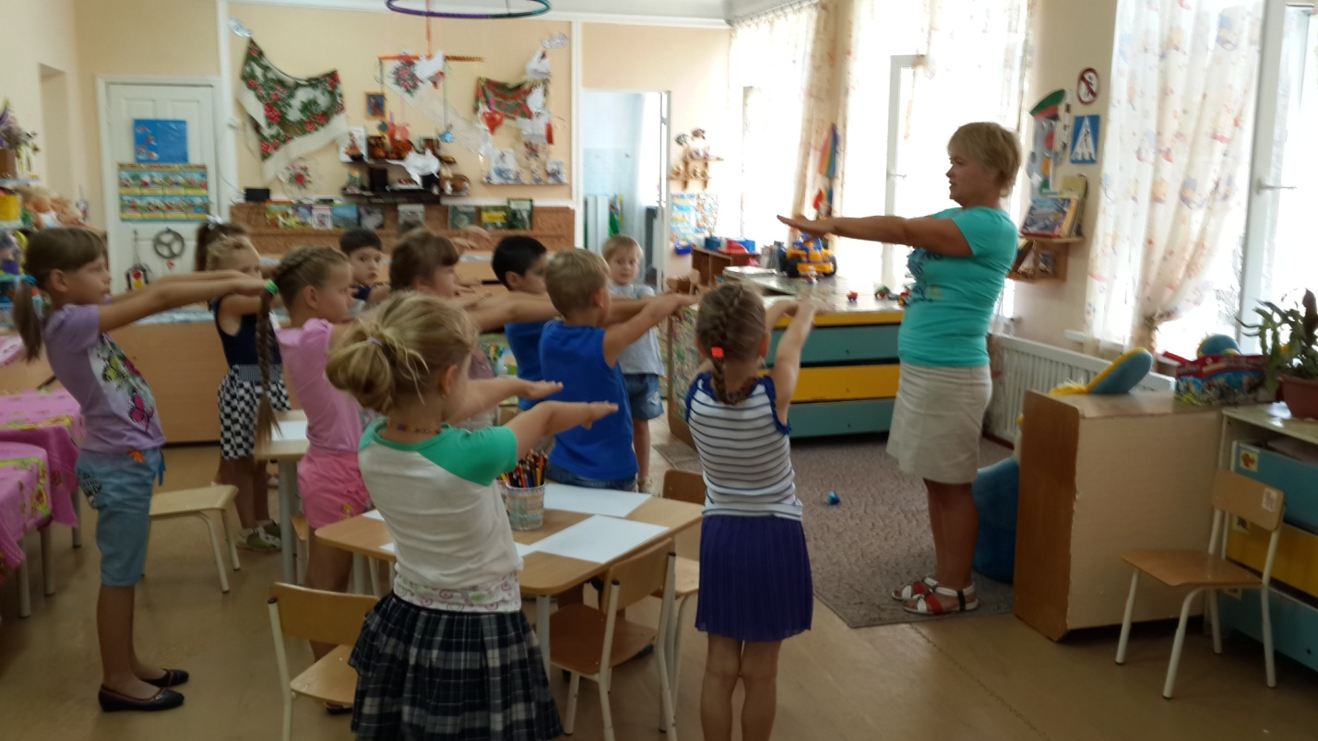

Офтальмолог В. Ф. Базарнов рекомендует специальный комплекс из пяти простейших упражнений: «Физкультминутка для глаз».
Исходное положение каждого упражнения — стоя или сидя.
Упражнение 1. 15 движений глазами справа-налево, затем слева-направо.
Воробьишка потянулся,
Распрямился, встрепенулся.
Головой кивнул три раза,
Подмигнул нам черным глазом,
Лапки в стороны развел
И по жердочке пошел.
Прогулялся и присел,
Свою песенку запел:
Чик-чирик-чирик-чирик
Упражнение 2. 15 движений глазами вверх-вниз и вниз-вверх
Упражнение 3. 15 круговых движений глазами слева-направо.
Упражнение 4. То же самое, но справа-налево.

Утром встал гусак на лапки,
Приготовился к зарядке.
Посмотрел он вправо, влево,
Повороты сделал смело.
Пощипал немного пух –
И с разбегу в воду плюх!
Упражнение 5. 15 круговых движений глазами, уложенную набок цифру 8.
4. Физкультминутки, направленные на формирование правильной осанки
Нарушение осанки у школьников влечет за собой нарушение здоровья.
Причинами нарушения осанки подразумевается образ жизни дошкольника:
• гиподинамия, то есть, недостаточное количество движений.
• несоответствие размеров мебели росту ребёнка,
• недостаточное освещение.
Простые упражнения окажут благотворное воздействие на весь организм:
1. «Колка дров». И. п.: ноги на ширине плеч, руки в замок за голову. Резкий наклон туловища вперед сопровождается шумным выдохом.
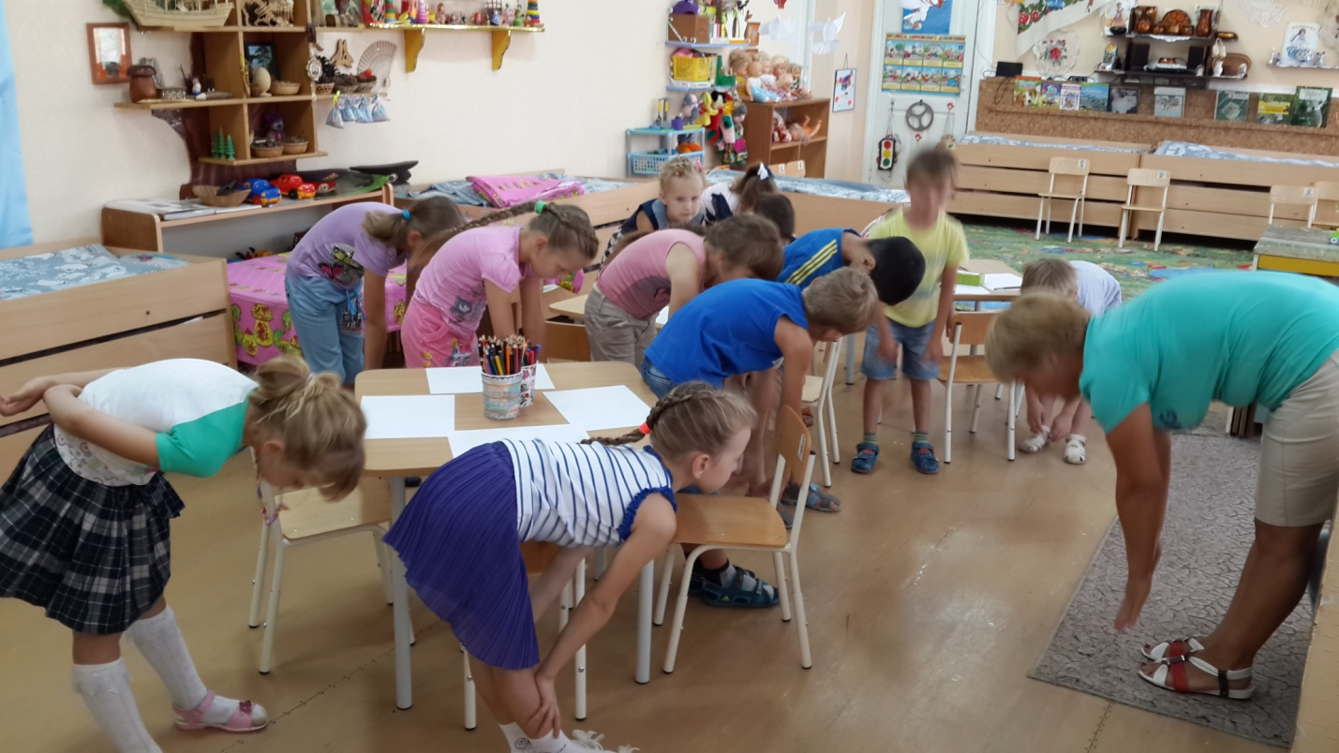
2.«Обезьянки» - прыжки на двух ногах.
Мы сегодня обезьянки,
По-английски – просто манки.
Покривляемся немножко
И похлопаем в ладошки.
Головой кивнем друг другу
И опять бежим по кругу
3. «Часы» - наклоны туловища вправо – лево и др.
ик да тик – часы стучат,
Целый день вперед спешат.
Три часа на них сейчас,
А потом и шесть как раз.
Снова тикают часы –
Девять раз пробьют они.
У часов тяжелый труд:
Всё они идут, идут…
5.Дыхательная гимнастика.
Дыхательные упражнения помогают повысить возбудимость коры больших полушарий мозга, активизировать детей на занятии. Все упражнения проводятся в хорошо проветренном помещении.

Я с утра сегодня встал,
С полки шар воздушный взял.
Начал дуть я и смотреть –
Стал мой шарик вдруг толстеть.
Я все дую – шар все толще,
Дую – толще, дую – толще.
Вдруг услышал я хлопок –
Лопнул шарик, мой дружок
1.Чудо – ветер. Дети делают вдох и дуют на ленточку, пушок и т.д..
Дует, дует ветерок,
Полетит сейчас пушок.
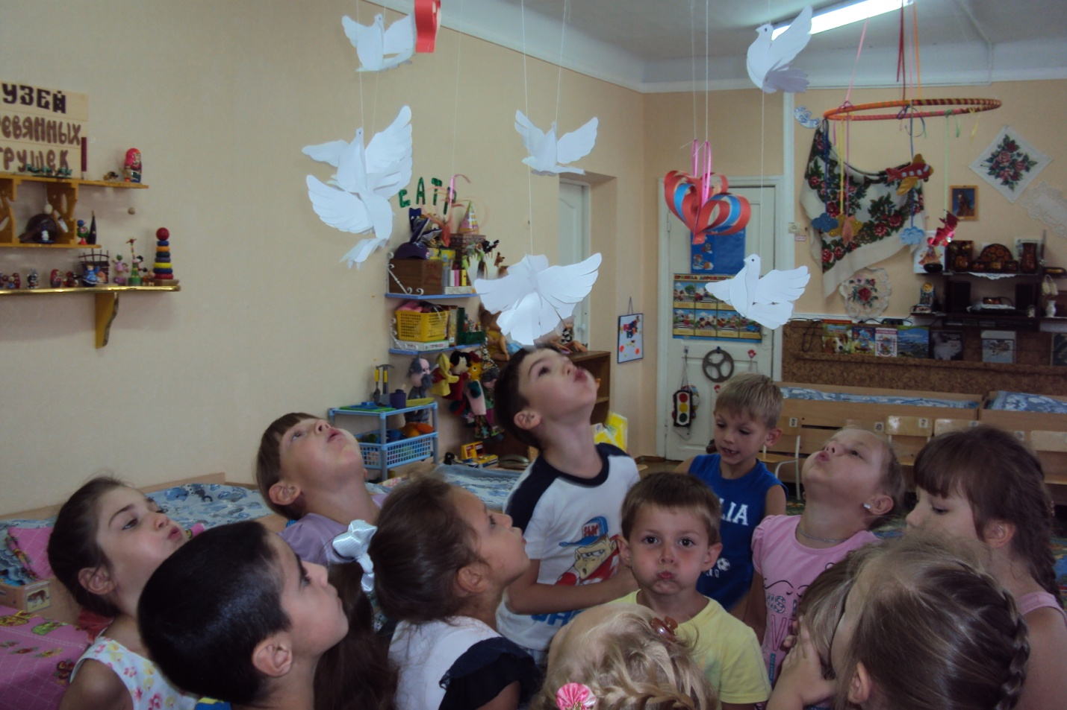

6. Использование музыки и танца для физкультминуток
С древних времен известно воздействие сочетания ритмического движения и музыки на состояние здоровья человека.
Танцы полезны, потому что:
• укрепляют сердечно-сосудистую систему,
• поддерживают мышцы в тонусе,
• развивают дыхательную систему.

Введение в структуру занятий физкультминуток является необходимым условием для поддержания высокой работоспособности и сохранения здоровья детей.
Психогимнастика для дошкольников
Продолжительность гимнастики по возрастам: ранний возраст – 10 секунд, младший возраст – 12 – 15 секунд, средний возраст – 17 – 20 секунд, старший возраст – 22 – 25 секунд.

Комплексы зрительной гимнастики для дошкольников младшего возраста (модификация технологии В.Ф. Базарного)

1. Нахождение игрушек в пространстве группы; фиксация взора на объекте.
Воспитатель предлагает детям найти глазками яркую игрушку (машинку, куклу, мяч, мишку и др.). Рассмотреть игрушку в течение 5-7 секунд (сосредоточить на ней взор).
«Посмотрите, какой у нас красивый мяч. Большой, круглый, синий. А где наш мишка? Найдите мишку глазками. Какой он большой, пушистый».
2. Медленное моргание в течение 10 секунд.
«Бабочки полетели, крылышками помахали». Дети выполняют взмахи ресницами.
3. Совершенствовать зрительное слежение по вертикали и горизонтали; фиксацию взора.
Поднять голову вверх - посмотреть на потолок; опустить вниз – посмотреть на пол. Повернуть голову налево, направо. Движения головой сопровождать движениями глаз.
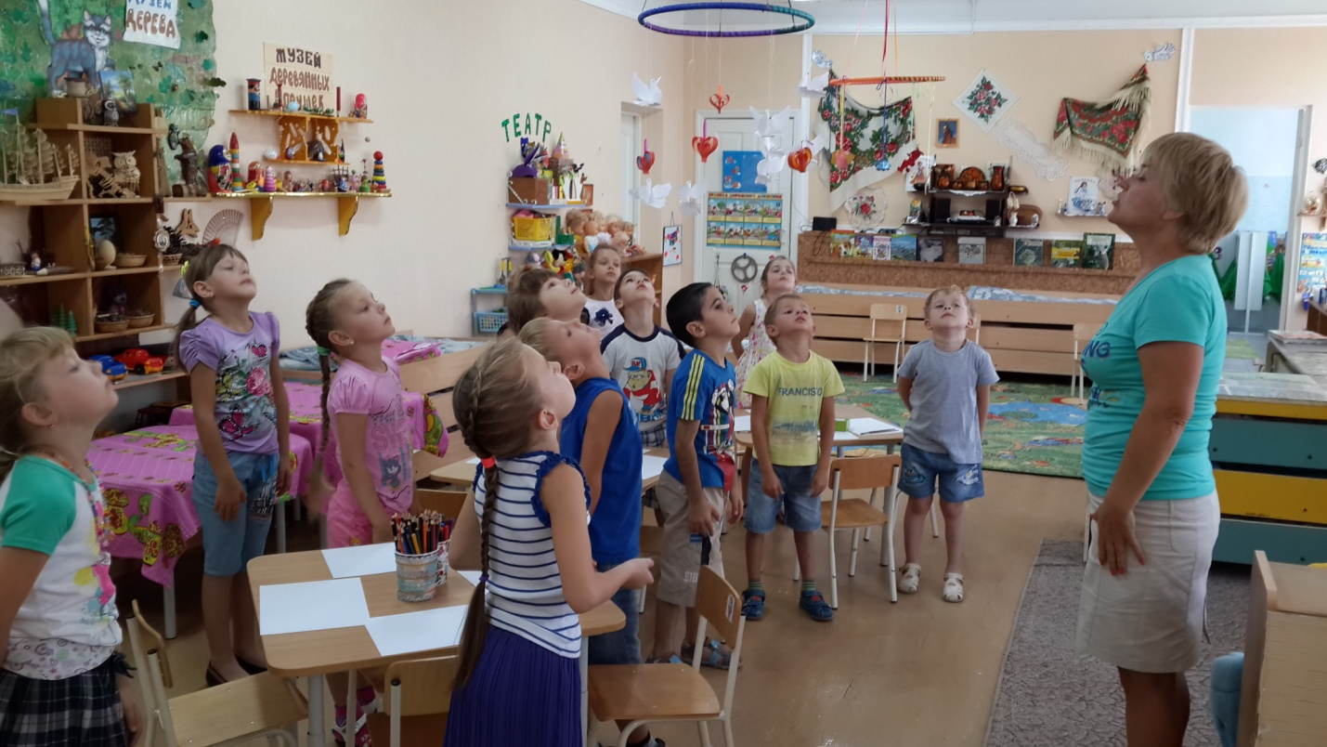
В качестве ориентиров использовать яркие игрушки.
4.«Погреем глазки».
Предложить детям потереть ладошки друг о друга и прикрыть ими глазки (глаза под ладонями закрыты). «Потрем ладошки, чтобы они стали тёплыми. Закроем глазки и положим на них ладошки, погреем глазки». (Глаза прикрыты на протяжении 5-10 секунд).

